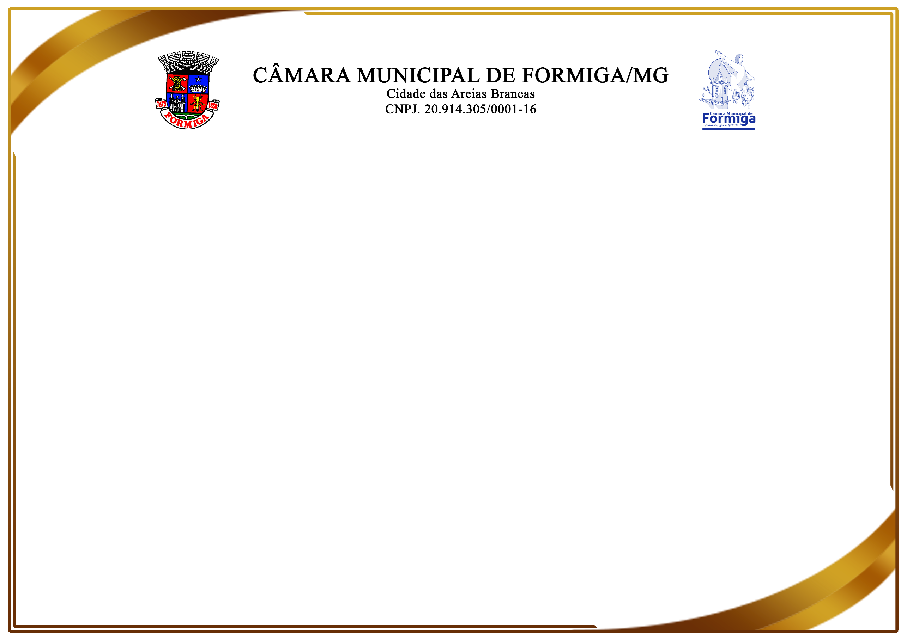

Moção Nº 353/2025

Agraciada: Chiara Biondini
Deputada Estadual

O Vereador Thiago Pinheiro, registrou, na Reunião Ordinária da Câmara Municipal de Formiga/MG, realizada em 04 de agosto de 2025, o envio da Moção Elogiosa à Vossa Excelência, pelo apoio e incentivo à realização do evento “Cantando a Vida”, realizado no dia 27 de julho de 2025, na Praça do Terminal Rodoviário de Formiga/MG. Sua presença e colaboração foram fundamentais para a realização de uma noite memorável, que promoveu a união das famílias, a cultura cristã e o orgulho de ser formiguense. A emocionante apresentação do Padre Fábio de Melo coroou o evento, enchendo os corações de fé e alegria. Parabéns pela parceria e dedicação à promoção de ações que fortalecem a cultura, a fé e os laços comunitários.
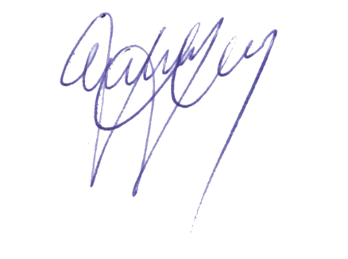

Flávio Martins da Silva - Flávio Martins | Thiago Leão Pinheiro – Thiago Pinheiro
Presidente | Vereador

